### 增加的内容：

1. 电容上/下刻度标定的指令。
2. 电容上/下刻度标定的值。
3. 电容40mm/80mm刻度标定的指令。
4. 电容40mm/80mm刻度标定的值。
5. 根据电容满点、上刻度、40mm刻度、80mm刻度、下刻度、零点计算出液位高度。

内容1和3需要增加ModBus指令，内容2和4需要增加变量/参数，内容5需要增加上/下刻度和40mm/80mm刻度的算法。

#### 具体做法：

1. 增加功能码0x05指令作电容上/下刻度、40mm/80mm刻度标定.
2. 产品参数结构体需增加电容上/下刻度、40mm/80mm刻度值成员，系统参数增加电容上/下刻度、40mm/80mm刻度默认值，写入到内部EEPROM。
3. 当读取的电容值在零点~下刻度之间，输出值在0~10mm；当读取的电容值在下刻度~40mm刻度之间，输出值在10~40mm；当读取的电容值在40mm刻度~80mm刻度之间，输出值在40~80mm；当读取的电容值在80mm刻度~上刻度之间，输出值在80~112mm；当读取的电容值在上刻度~满点之间，输出值在112~122mm。

VariaType.h文件中：

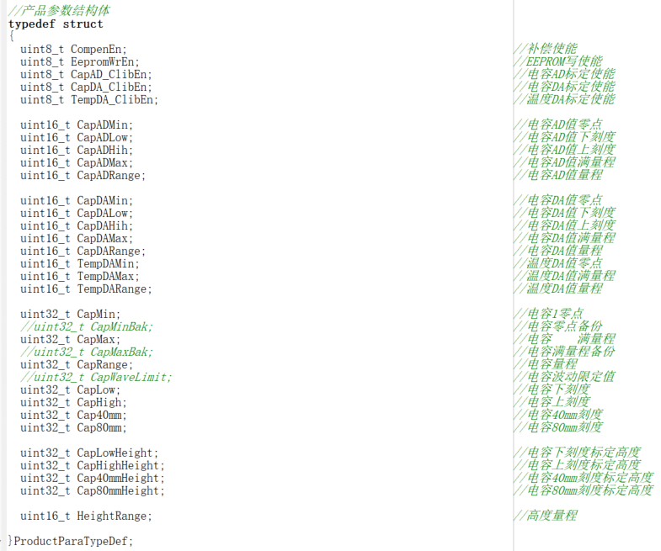

ProductParaTypeDef结构体增加了

uint32_t CapLow; //电容下刻度

uint32_t CapHigh; //电容上刻度

uint32_ Cap40mm; //电容40mm刻度

uint32_t Cap80mm; //电容80mm刻度

uint32_t CapLowHeight; //电容下刻度标定高度

uint32_t CapHighHeight; //电容上刻度标定高度

uint32_t Cap40mmHeight;//电容40mm刻度标定高度

uint32_t Cap80mmHeight;//电容80mm刻度标定高度

8个成员

ModBusRtu.h文件中：

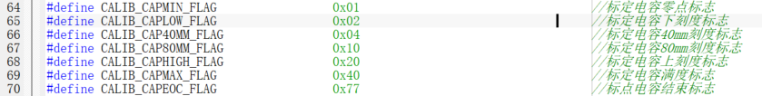

增加了

#define CALIB_CAPLOW_FLAG 0x02 //标定电容下刻度标志

#define CALIB_CAP40MM_FLAG 0x04 //标定电容40mm刻度标志

#define CALIB_CAP80MM_FLAG 0x10 //标定电容80mm刻度标志

#define CALIB_CAPHIGH_FLAG 0x20 //标定电容上刻度标志

修改了

#define CALIB_CAPEOC_FLAG 0x77 //标点电容结束标志

modbus.h文件中



修改了

#define ASCII_DB_HOLD_REG_REGION3_END 0xCA //双个寄存器段3结束地址

stm32l0_eeprom_app.h文件中

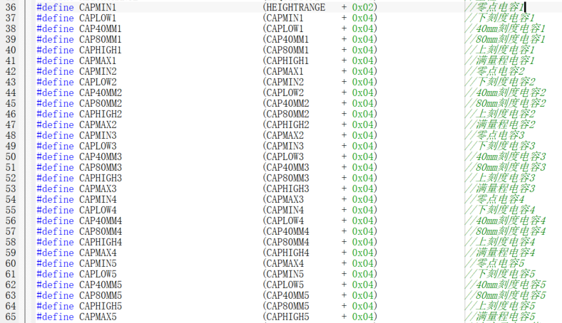

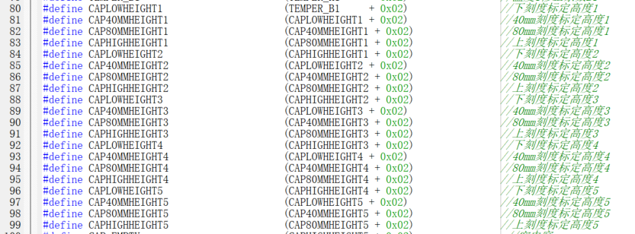

增加了

#define CAPMIN1 (HEIGHTRANGE + 0x02) //零点电容1

#define CAPLOW1 (CAPMIN1 + 0x04) //下刻度电容1

#define CAP40MM1 (CAPLOW1 + 0x04) //40mm刻度电容1

#define CAP80MM1 (CAP40MM1 + 0x04) //80mm刻度电容1

#define CAPHIGH1 (CAP80MM1 + 0x04) //上刻度电容1

#define CAPMAX1 (CAPHIGH1 + 0x04) //满量程电容1

#define CAPMIN2 (CAPMAX1 + 0x04) //零点电容2

#define CAPLOW2 (CAPMIN2 + 0x04) //下刻度电容2

#define CAP40MM2 (CAPLOW2 + 0x04) //40mm刻度电容2

#define CAP80MM2 (CAP40MM2 + 0x04) //80mm刻度电容2

#define CAPHIGH2 (CAP80MM2 + 0x04) //上刻度电容2

#define CAPMAX2 (CAPHIGH2 + 0x04) //满量程电容2

#define CAPMIN3 (CAPMAX2 + 0x04) //零点电容3

#define CAPLOW3 (CAPMIN3 + 0x04) //下刻度电容3

#define CAP40MM3 (CAPLOW3 + 0x04) //40mm刻度电容3

#define CAP80MM3 (CAP40MM3 + 0x04) //80mm刻度电容3

#define CAPHIGH3 (CAP80MM3 + 0x04) //上刻度电容3

#define CAPMAX3 (CAPHIGH3 + 0x04) //满量程电容3

#define CAPMIN4 (CAPMAX3 + 0x04) //零点电容4

#define CAPLOW4 (CAPMIN4 + 0x04) //下刻度电容4

#define CAP40MM4 (CAPLOW4 + 0x04) //40mm刻度电容4

#define CAP80MM4 (CAP40MM4 + 0x04) //80mm刻度电容4

#define CAPHIGH4 (CAP80MM4 + 0x04) //上刻度电容4

#define CAPMAX4 (CAPHIGH4 + 0x04) //满量程电容4

#define CAPMIN5 (CAPMAX4 + 0x04) //零点电容5

#define CAPLOW5 (CAPMIN5 + 0x04) //下刻度电容5

#define CAP40MM5 (CAPLOW5 + 0x04) //40mm刻度电容5

#define CAP80MM5 (CAP40MM5 + 0x04) //80mm刻度电容5

#define CAPHIGH5 (CAP80MM5 + 0x04) //上刻度电容5

#define CAPMAX5 (CAPHIGH5 + 0x04) //满量程电容5

#define CAPLOWHEIGHT1 (TEMPER_B1 + 0x02) //下刻度标定高度1

#define CAP40MMHEIGHT1 (CAPLOWHEIGHT1 + 0x02) //40mm刻度标定高度1

#define CAP80MMHEIGHT1 (CAP40MMHEIGHT1 + 0x02) //80mm刻度标定高度1

#define CAPHIGHHEIGHT1 (CAP80MMHEIGHT1 + 0x02) //上刻度标定高度1

#define CAPLOWHEIGHT2 (CAPHIGHHEIGHT1 + 0x02) //下刻度标定高度2

#define CAP40MMHEIGHT2 (CAPLOWHEIGHT2 + 0x02) //40mm刻度标定高度2

#define CAP80MMHEIGHT2 (CAP40MMHEIGHT2 + 0x02) //80mm刻度标定高度2

#define CAPHIGHHEIGHT2 (CAP80MMHEIGHT2 + 0x02) //上刻度标定高度2

#define CAPLOWHEIGHT3 (CAPHIGHHEIGHT2 + 0x02) //下刻度标定高度3

#define CAP40MMHEIGHT3 (CAPLOWHEIGHT3 + 0x02) //40mm刻度标定高度3

#define CAP80MMHEIGHT3 (CAP40MMHEIGHT3 + 0x02) //80mm刻度标定高度3

#define CAPHIGHHEIGHT3 (CAP80MMHEIGHT3 + 0x02) //上刻度标定高度3

#define CAPLOWHEIGHT4 (CAPHIGHHEIGHT3 + 0x02) //下刻度标定高度4

#define CAP40MMHEIGHT4 (CAPLOWHEIGHT4 + 0x02) //40mm刻度标定高度4

#define CAP80MMHEIGHT4 (CAP40MMHEIGHT4 + 0x02) //80mm刻度标定高度4

#define CAPHIGHHEIGHT4 (CAP80MMHEIGHT4 + 0x02) //上刻度标定高度4

#define CAPLOWHEIGHT5 (CAPHIGHHEIGHT4 + 0x02) //下刻度标定高度5

#define CAP40MMHEIGHT5 (CAPLOWHEIGHT5 + 0x02) //40mm刻度标定高度5

#define CAP80MMHEIGHT5 (CAP40MMHEIGHT5 + 0x02) //80mm刻度标定高度5

#define CAPHIGHHEIGHT5 (CAP80MMHEIGHT5 + 0x02) //上刻度标定高度5

DataOutput.c文件中

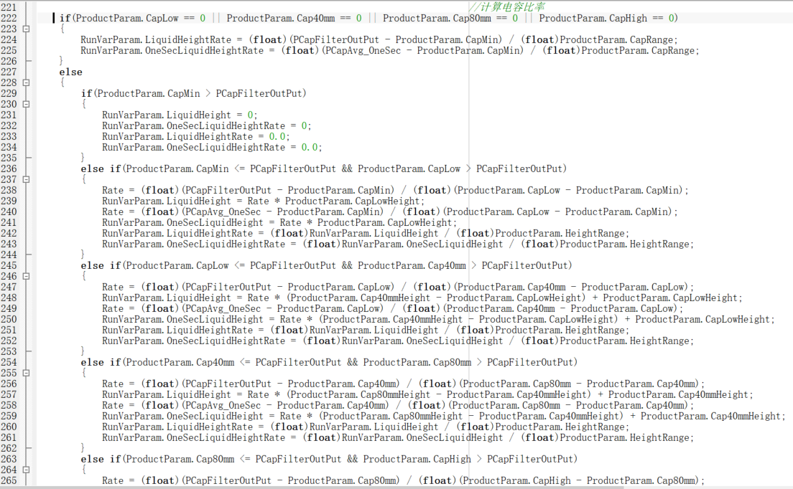

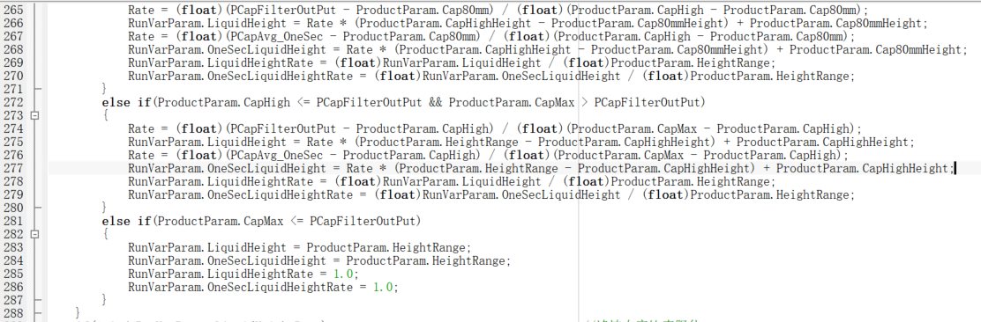



增加了使用6点标定值计算出当前液位高度、1秒时间内液位高度、当前液位高度比率、1秒时间内液位高度比率的算法。

modbus.c文件中

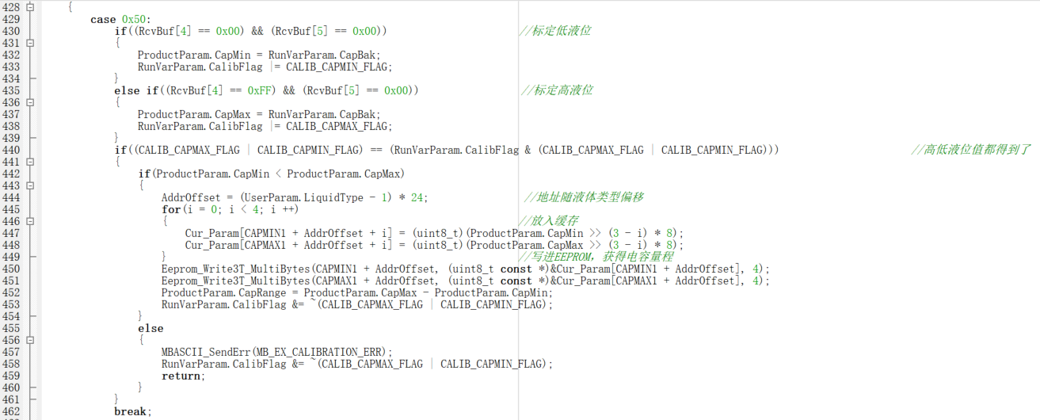

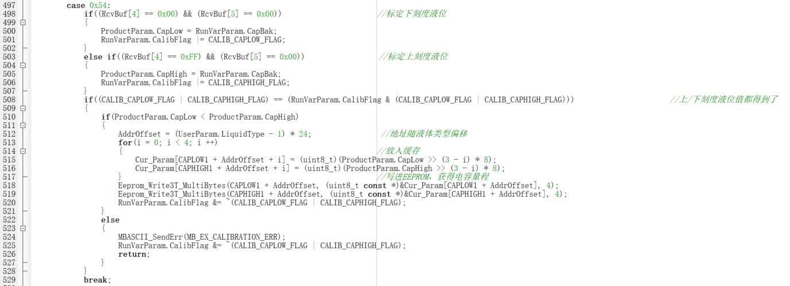

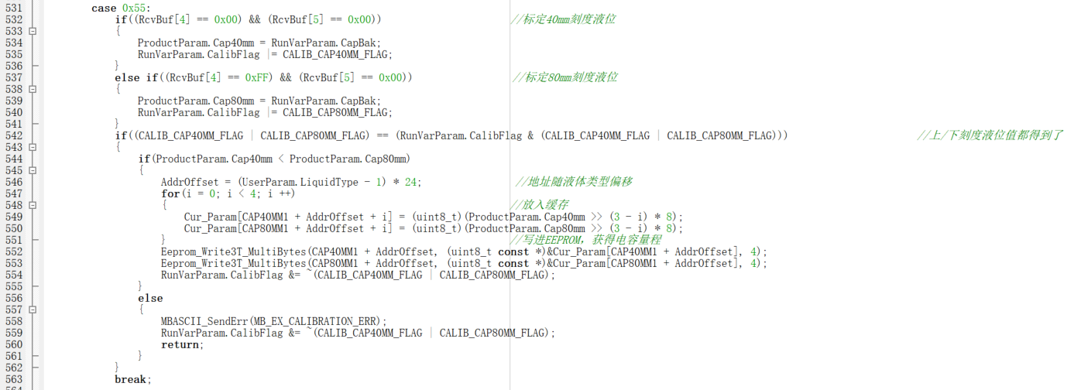

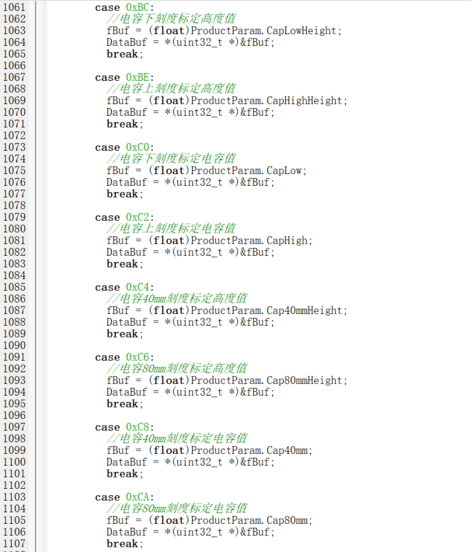

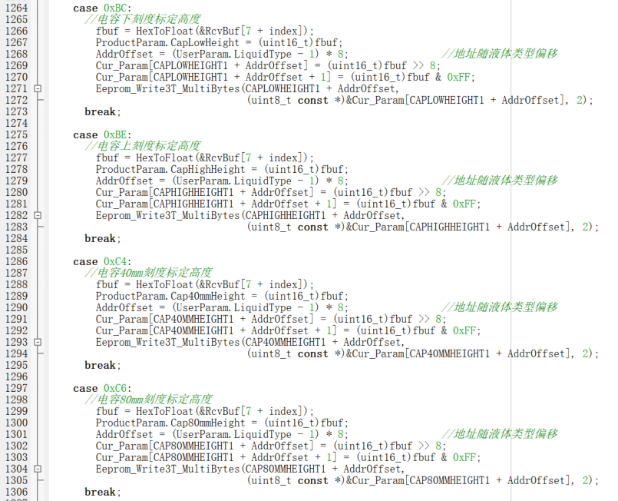

增加了标定上/下刻度的ModBus指令、读取40mm/80mm刻度、上/下刻度标定值的指令、读写40mm/80mm刻度、上/下刻度标定高度的指令

stm32l0_eeprom_app.c文件中

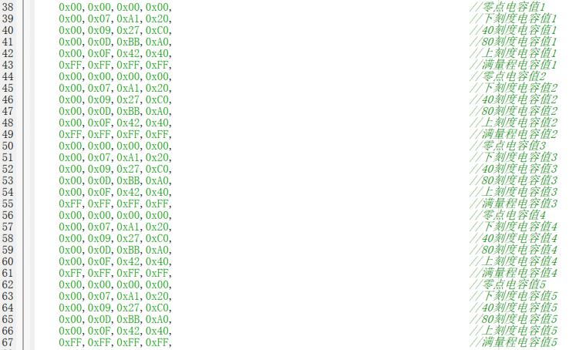

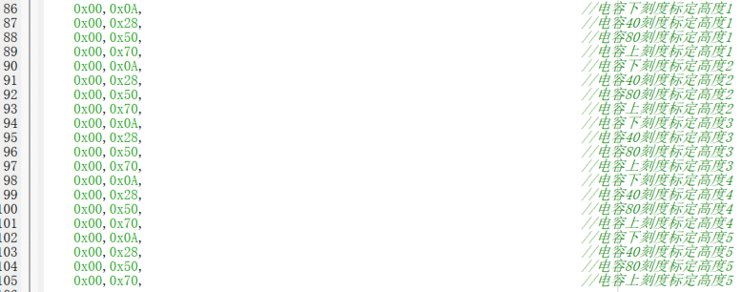

User_Default_Param数组中增加了40mm/80mm刻度、上/下刻度电容值1~5的默认值，电容40mm/80mm刻度、上/下刻度标定高度值1~5的默认值。